许昌市第四批市保单位文物保护标志牌制作安装工程
采购需求

一、项目概况
（一）项目名称：许昌市第四批市保单位文物保护标志牌制作安装工程
（二）项目需求：见附表。
（三）采购预算：153700元。
（四）招标方式：竞争性谈判
二、供应商资格要求
投标人通常应当具备下列条件：
(一)投标人符合《中华人民共和国政府采购法》第二十二条规定；
(二)本项目不接受联合体投标。
三、项目需求
序号 | 名称 | 单位 | 工程量 | 项目特征
1 | 雕刻碑体石材 | 项 | 29 | - 材质：青石质  - 规格：1.2*1*0.1米，嵌入基座0.15米  - 饰面：雕刻文字、文物保护范围图、打底色等。具体详见附图
2 | 雕刻基座石材 | 项 | 29 | 1.材质：青石质  2.规格：1.5*0.8*0.5米  3.做法：须弥座、仰府斗、加枋，表面做墩点处理。具体详见附图
3 | 基础地坑 | 项 | 29 | - 人工挖地坑  2.地坑规格：2*1*0.5米  3.基础：C15混凝土，含优质云石胶粘合剂等辅料  4.混凝土类别：现场搅拌
4 | 运输及安装 | 项 | 29 | - 运距：至各市级文保单位安装地点  - 安装：包括碑体及基座的装卸及整体安装

四、相关要求
(1)投标单位报价包含本项目范围内的制作、运输、安装、维修、管理、协调费用以及成本、利润、税金、措施费、机械进出场费、风险费、政策性文件规定费用等所有费用。
(2)现场踏勘：自行踏勘。
(3)自文物保护标志牌安装到位后壹年内如果出现掉字、掉色、开裂、歪倒等现象，中标单位应无偿进行维护或更换；
(4)保护标志牌制作安装工程时间为60个工作日（自中标合同签订之日起）。
（5）交付地点：许昌市第四批市保单位
（6）验收标准：根据招标文件要求及合同规定，由采购人组织验收。
五、付款方式
文物保护标志牌全部安装到位，经验收合格后一次付清。
六、采购单位联系方式及地址
联系人：潘先生 联系电话：0374-2965952
递交书面材料地址：许昌市八一路广电大厦1902室

附件1.碑体正面和反面内容样稿
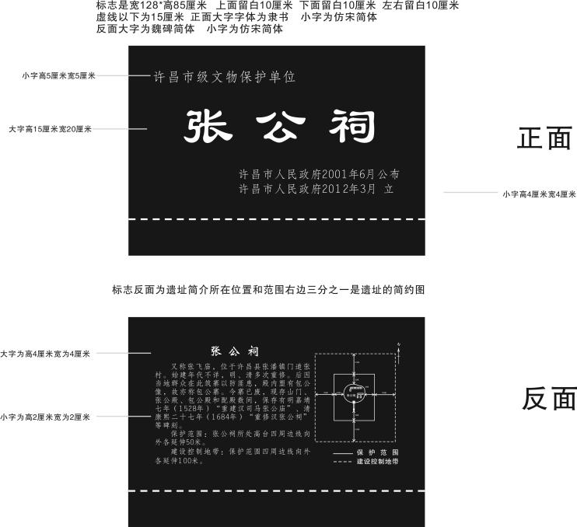

附件2.基座样式
